Руководство пользователя

для инструмента, помогающего в проведении исследований пациентов с проблемами слуха

**Необходимое, установленное программное обеспечение и требования к ПК**

Windows 10;

Доступ в Интернет;

Наличие 2 Gb свободного места на диске.

**Описание дистрибутива**:

Дистрибутив поставляется в виде независимого ZIP-архива, в которые включены все необходимые программные компоненты.

**Структура дистрибутива**

Дистрибутив содержит:

* директория “**bin**” – скрипты запуска и управления представленным для СПб НИИ ЛОР инструментом;
* директория “**docs**” – набор статей, презентаций и руководств пользователя по разработанной программе;
* директория “**data_set**” – файлы записей, которые могут быть даны на прослушивание пользователю;
* директория “**data_set/noises**” – файлы записей шумов, которые могут быть наложены на записи слов
* директория “**soft**” – директория, в которой находится все необходимые программы для работы аналитического инструмента. Предполагается, что пользователь не будет менять содержимое директории, т.к. все программы поставляются вместе с дистрибутивом.
* директория “**workdir**” – директория, в которой находятся рабочие файлы программы. Директория создается автоматически, очищается автоматически и не предполагается, что пользователь будет с ней работать самостоятельно.

Структура дистрибутива представлена на рис.1

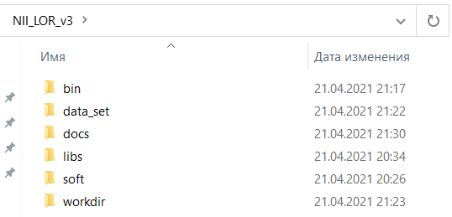

Рис.1. Структура дистрибутива

**Работа с программой**

Для начала работы с инструментом, нужно выполнить файл "**startup.bat**" из директории "**bin**" (см.Рис.2).

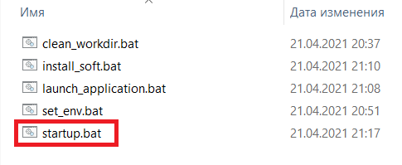

Рис.2. Расположение файла “startup.bat” в директории “bin”

Программа начнет установку необходимых инструментов и распаковку необходимых файлов. От пользователя на этом этапе не требуется выполнять никаких действий, а требуется запастись терпением и подождать.

После окончания установки, на экране появится следующее приложение, которое позволит внести данные о пациенте, выбрать необходимый набор слов и в пошаговом режиме провести аудиометрию, а после сформировать результат в doc файл.

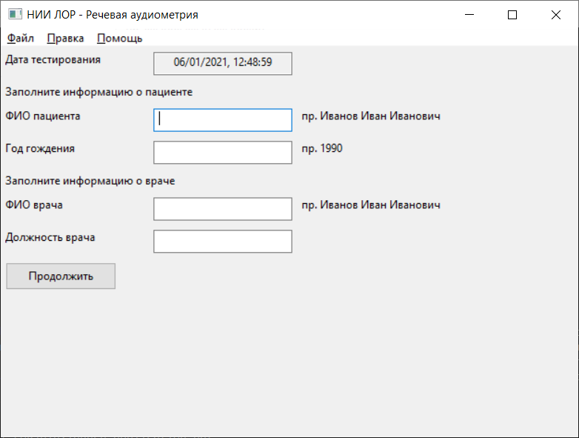

Рис.3. Основное окно приложения с полями для ввода данных о пациенте

Форма имеет следующие поля:

* “Дата тестирования” – заполняется автоматически
* ФИО пациента
* Год рождения пациента
* ФИО врача
* Должность врача

После окончания ввода всех данных необходимо нажать на кнопку “Продолжить”, чтобы перейти к окну выбора записей.

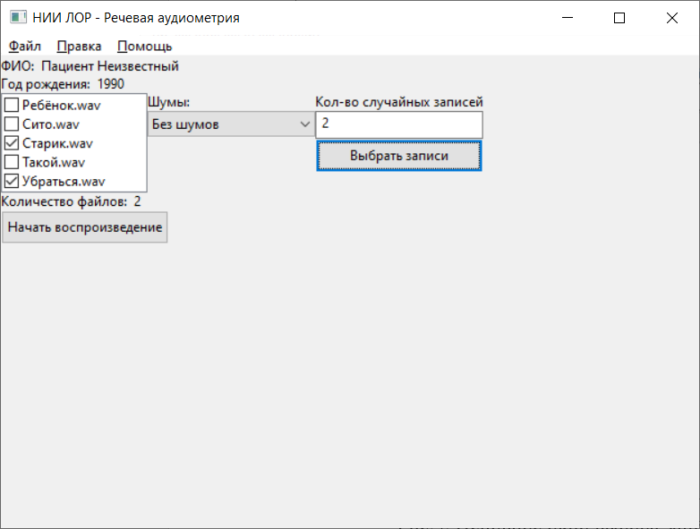

Рис.4. Основное окно выбора записей для аудиометрии

Крайнее лево окно, отображает меню, в котором указаны все выбранные аудиозаписи (галочкой помечены записи, которые будут участвовать в проверке). Здесь так же можно в ручном режиме выбрать записи.

По центру находится меню выбора шумов. Здесь можно выбрать запись, которая будет накладываться поверх каждой выбранной записи в процессе аудиометрии. По умолчанию стоит значение “Без шумов”, что означает, что никакой звук не будет накладываться поверх записей.

Крайнее правое меню, позволяет выбрать записи случайным образом. Для начала необходимо указать количество записей, которые будут выбраны, в окне “Кол-во случайных записей”. Можно указать число от 0, до максимального количества записей. Для того чтобы выбрать записи, нужно нажать на кнопку “Выбрать записи”.

Внизу над кнопкой “Начать воспроизведение”, указано количество выбранных записей, на данный момент. Для того чтобы подтвердить выбор и начать процесс аудиометрии, необходимо нажать на кнопку “Начать воспроизведение”. В случае если ни одна запись не была выбрана, то пользователь получит сообщение об ошибке.

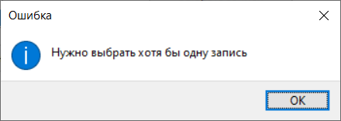

Рис.5. Меню с ошибкой об отсутствии выбранных записей

Если выбрана как минимум одна запись, то откроется следующее меню.

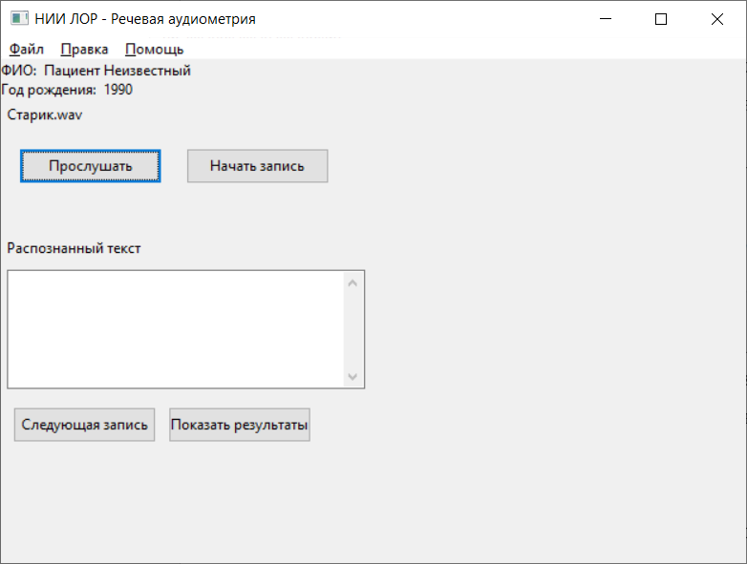

Рис.6. Меню пошагового проведения аудиометрии

В данном меню воспроизведение записей и распознание речи происходит в пошаговом режиме. На каждом шаге работа производится с одной конкретной записью. Её название указано вверху, над кнопкой “Прослушать”. Всего в данном меню находится четыре кнопки, которые позволяют управлять процессом аудиометрии:

* “Прослушать” – запускает воспроизведение текущей аудиозаписи с шумами или без (в зависимости от выбора на предыдущем шаге)
* “Начать запись” – запускает прослушивание микрофона, для того чтобы пациент мог произнести слово. После окончании записи слова пациента необходимо снова нажать на эту же кнопку, для того чтобы остановить процесс записи и начать процесс распознания слова.
* “Следующая запись” – позволяет перейти к следующему слову
* “Показать результаты” – останавливает процесс аудиометрии и переходит к окну с результатами.

В центральном окне выводится результат распознания речи пациента. Ниже на Рис. 7 представлен вид окна во время записи речи пациента.

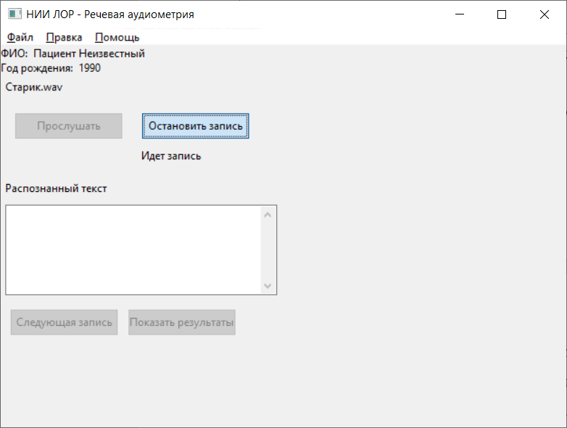

Рис.7. Меню пошагового проведения аудиометрии в момент записи

На Рис. 8. представлен вид окна, в момент когда все записи закончились.

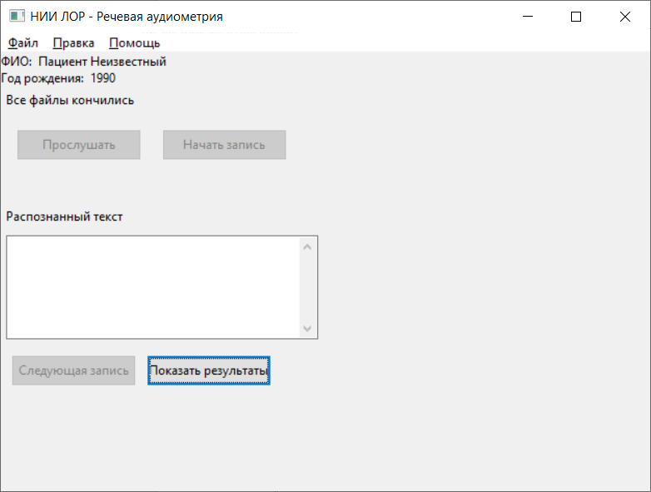 Рис.8. Меню пошагового проведения аудиометрии, когда все записи кончились

Ниже на Рис. 9 представлено меню с результатами аудиометрии. Основным элементом здесь является сетка результатов, которая состоит из 6 столбцов и строк по количеству воспроизведенных записей. Столбцы несут в себе следующею информацию:

* Первый столбец – оригинальное слово, которое звучало на аудиозаписи во время аудиометрии
* Второй столбец – кнопка для воспроизведения оригинальной записи
* Третьей столбец – слово, которое распознала система распознания речи, когда пациент повторял оригинальное слово из первого столбца
* Четвертый столбец – кнопка для воспроизведения того что произнес пациент
* Пятый столбец – метка, которая указывает верно ли произнесено слово. Выставляется автоматически, на основе сравнения оригинального слова и того что произнес пациент. Но может быть откорректирована пользователем программы, если это необходимо.
* Шестой столбец – текстовое поле, куда можно внести любую дополнительную информацию, которая будет внесена в финальный отчет

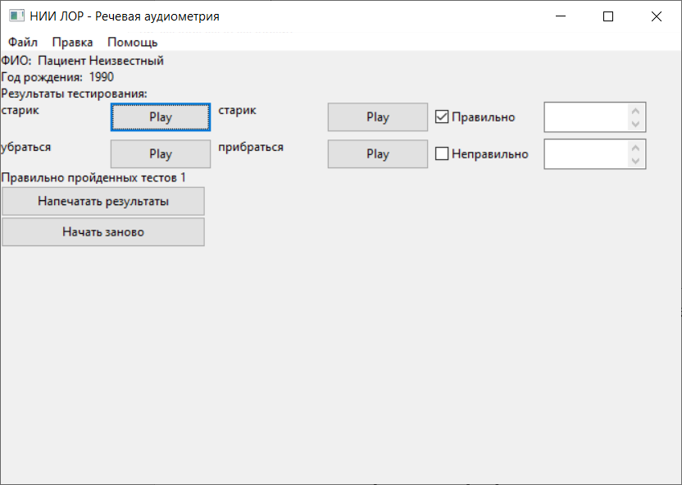

Рис.9. Меню с результатами

Для того чтобы сформировать doc файл с информацией о результате, необходимо нажать на кнопку – “Напечатать результаты”. После чего откроется word со следующим doc файлом.

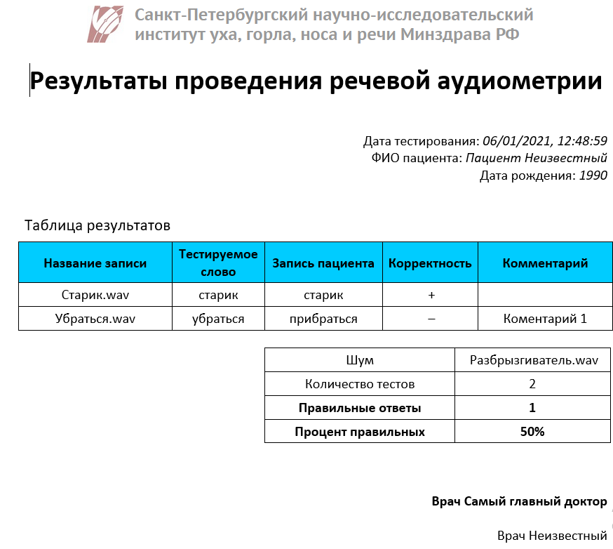

Рис.10. Сформированный doc файл

**Окончание работы с программой**

После окончания работы с приложением – требуется просто закрыть все окна.

Если нужно удалить приложение, то достаточно удалить директорию, в которую оно было распаковано.